ОРДЕНА ТРУДОВОГО КРАСНОГО ЗНАМЕНИ
Федеральное Государственное бюджетное образовательное учреждение
высшего образования
«Московский Технический Университет Связи и Информатики»
Кафедра «Метрологии, стандартизации и измерений в инфокоммуникациях»

СПЕЦИАЛЬНОСТЬ 09.03.02
Информационные системы и технологии

ЛАБОРАТОРНАЯ РАБОТА №3
на тему:
«Создание модели данных и регистрация в административном приложении Django»
учебной дисциплины
«Прикладные информационные системы»

Выполнил студент
Нестеров Я. Б.
Группа БСТ-2255

Москва 2026 г.
Содержание
Цель работы 3
Задачи работы 3
Ход работы 4
1. Создание проекта blog 4
2. Настройка проекта 4
3. Создание модели Article 5
4. Регистрация модели в административном интерфейсе 5
5. Создание и применение миграций 6
6. Создание статей 7
7. Изменение записи в БД 8
8. Создание страницы архива 9
Вывод 11

Цель работы
Изучить процесс проектирования и реализации моделей данных в Django, включая применение миграций для синхронизации схемы базы данных, интеграцию моделей с административной панелью и отображение данных на веб-страницах посредством шаблонизатора Django.

Задачи работы
1. Создать Django‑проект blog в папке lab3 и приложение articles.
2. Настроить проект: подключить SQLite3, включить admin и добавить articles в INSTALLED_APPS.
3. Создать модель Article с полями title/author/text/created_date и методами __str__ и get_excerpt().
4. Зарегистрировать модель в административном интерфейсе через ArticleAdmin и list_display.
5. Создать миграции и применить их; создать суперпользователя.
6. Через /admin/ создать 3 статьи и проверить отображение отрывка (get_excerpt).
7. Открыть БД SQLite и изменить одну запись (текст) и другую (заголовок); добавить новую запись напрямую через SQLite‑менеджер.
8. Сделать страницу архива всех статей (archive.html) с циклом {% for post in posts %} и настроить URL главной страницы на вывод архива.

Ход работы

Создание проекта blog
Создать Django‑проект blog в папке lab3 и приложение articles.
В рабочей директории создана папка lab3. В ней создан проект blog и приложение articles. На рисунках 1-2.
Рисунок 1. Создание папки lab3, проекта blog
Рисунок 2. Создание приложения articles

Настройка проекта
Настроить проект: подключить SQLite3, включить admin и добавить articles в INSTALLED_APPS.
В файле blog/settings.py выполнены настройки базы данных и подключены необходимые приложения:
1. Настроена база данных SQLite3 (ENGINE и NAME);
2. Добавлено приложение articles в INSTALLED_APPS;
3. admin и staticfiles включены по умолчанию.
Какие настройки были внесены показано в листинге 1.
Листинг 1. Настройки INSTALLED_APPS и DATABASES
DATABASES = {
"default": {
"ENGINE": "django.db.backends.sqlite3",
"NAME": BASE_DIR / "db.sqlite3",
}
}
INSTALLED_APPS = [
'django.contrib.admin',
'django.contrib.auth',
'django.contrib.contenttypes',
'django.contrib.sessions',
'django.contrib.messages',
'django.contrib.staticfiles',
'articles',
]

3. Создание модели Article
Создать модель Article с полями title/author/text/created_date и методами __str__ и get_excerpt().
В файле articles/models.py создана модель Article. В листинге 2 представлен фрагмент кода модели, включающей поля title, author, text, created_date, а также методы str и get_excerpt().
Листинг 2. Фрагмент кода модели Articles
class Article(models.Model):
title = models.CharField(max_length=200)
author = models.ForeignKey(User, on_delete=models.CASCADE)
text = models.TextField()
created_date = models.DateField(auto_now_add=True)
def __str__(self):
return "%s: %s" % (self.author.username, self.title)
def get_excerpt(self):
return self.text[:140] + "..." if len(self.text) > 140 else self.text

4. Регистрация модели в административном интерфейсе
Модель была зарегистрирована в административной панели при помощи класса ArticleAdmin и параметра list_display. Конфигурация отображения статей в интерфейсе администрирования выполнена в файле articles/admin.py. Класс ArticleAdmin задаёт перечень полей, которые выводятся в таблице списка статей. Код приведён в листинге 3.
Листинг 3. Фрагмент кода регистрации модели в
административном интерфейсе
class ArticleAdmin(admin.ModelAdmin):
list_display = ('title', 'author', 'get_excerpt', 'created_date')
admin.site.register(Article, ArticleAdmin)

5. Создание и применение миграций
Создать миграции и выполнить их; создать учётную запись суперпользователя.
После описания модели были проведены необходимые миграции, а затем создан суперпользователь для доступа к административной панели сайта. Результаты показаны на рисунках 3–4.
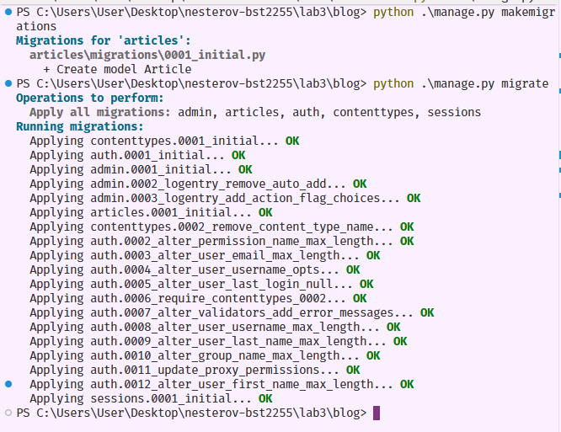
Рисунок 3. Создание миграции
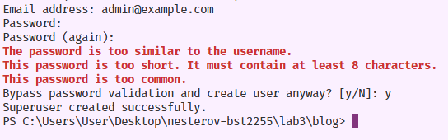
Рисунок 4. Создание суперпользователя

6. Создание статей
Через /admin/ создать 3 статьи и проверить отображение отрывка (get_excerpt).
В браузере открыли панель управления (/admin/), авторизовались под суперпользователем. Затем в разделе Articles создали три статьи, заполнив поля Title, Author и Text. Результат представлен на рисунках 5-7.
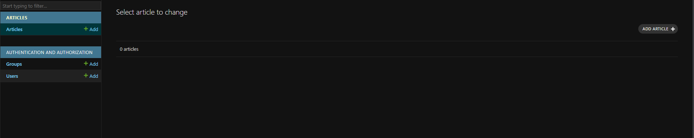
Рисунок 5. Список статей до добавления
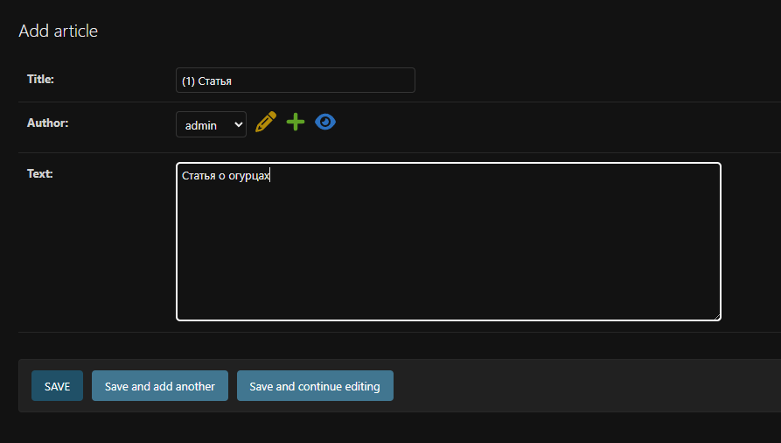
Рисунок 6. Форма добавления статьи
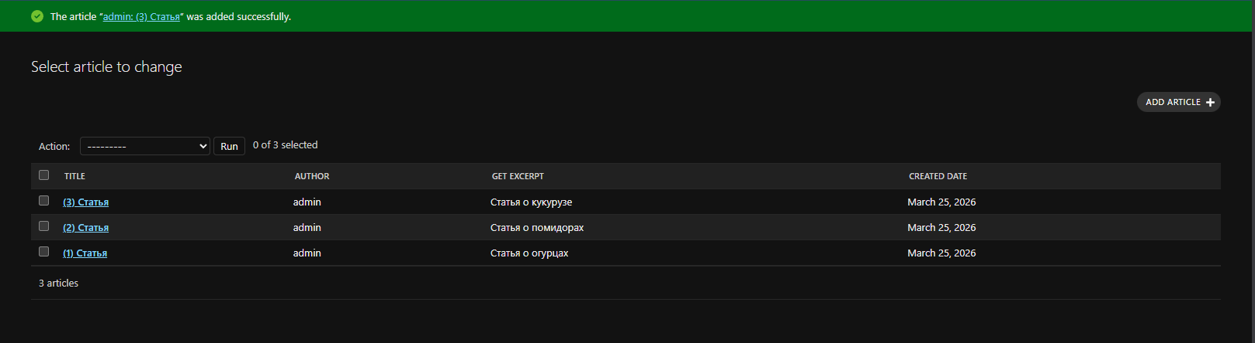
Рисунок 7. Проверка добавления статей

7. Изменение записи в БД
Открыть БД SQLite и изменить одну запись (текст) и другую (заголовок); добавить новую запись напрямую через SQLite‑менеджер.
Открыли файл БД проекта (значение DATABASES.NAME). В таблице articles отыскали существующие статьи. Изменили содержимое: текст одной статьи и заголовок другой. На рисунках 8-9.
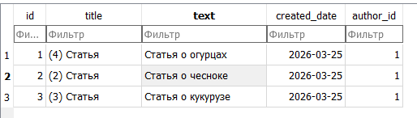
Рисунок 8. Изменение названия статьи с ID 1 и текста статьи с ID 2
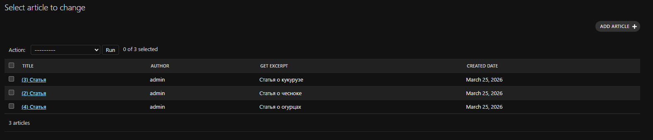
Рисунок 9. Проверка внесенных изменений

8. Создание страницы архива
Сделать страницу архива всех статей (archive.html) с циклом {% for post in posts %} и настроить URL главной страницы на вывод архива.
Был создан шаблон archive.html и представление archive, которое передаёт в контекст переменную posts, содержащую список всех статей (Article.objects.all()). Главная страница сайта теперь отображает этот архив. Код шаблона представлен в листинге 4.
Листинг 4. Шаблон archive.html
{% load static %}
<!DOCTYPE html>
<html>
<head>
<meta charset="utf-8">
<title>Архив всех статей</title>
<link rel="stylesheet" href="{% static 'css/archive.css' %}">
</head>
<body>
<div class="header">
<img src="{% static 'img/dpb-logo.png' %}" />
</div>
<div class="archive">
{% for post in posts %}
<div class="one-post">
<h2 class="post-title">{{ post.title }}</h2>
<div class="article-info">
<div class="article-author">{{ post.author.username }}</div>
<div class="article-created-date">{{ post.created_date }}</div>
</div>
<p class="article-text">{{ post.get_excerpt }}</p>
</div>
{% endfor %}
</div>
</body>
</html>
Создадим представление (view) в файле articles/views.py. Представление (view) изображено на рисунке 10.
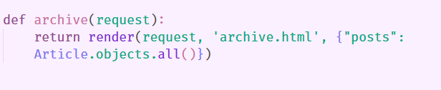
Рисунок 10. Представление archive (articles/views.py).
На рисунке 11 представлена главная страница сайта, с отображением архива статей с заголовками/автором/датой/выдержкой.
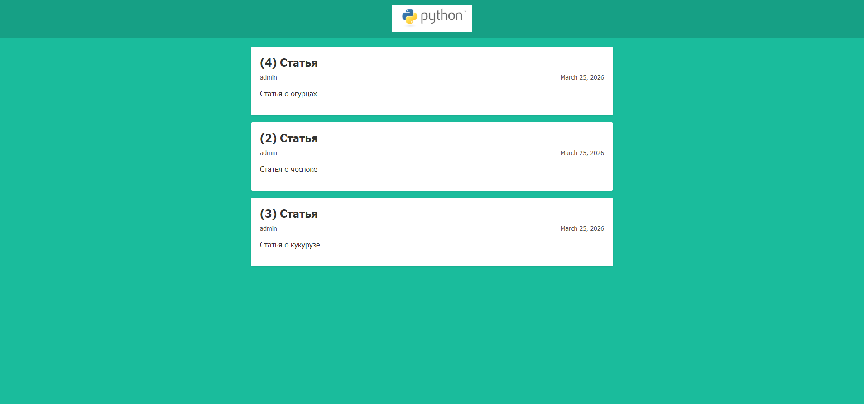
Рисунок 11. Главная страница сайта (/) — вывод архива статей с заголовками/автором/датой/выдержкой.
После этого, работая непосредственно с базой данных, вставили новую запись и сохранили изменения (Save/Commit). На рисунках 12-13.
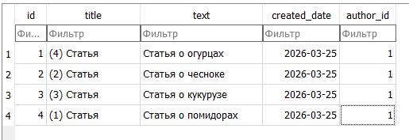
Рисунок 12. Создание новой записи
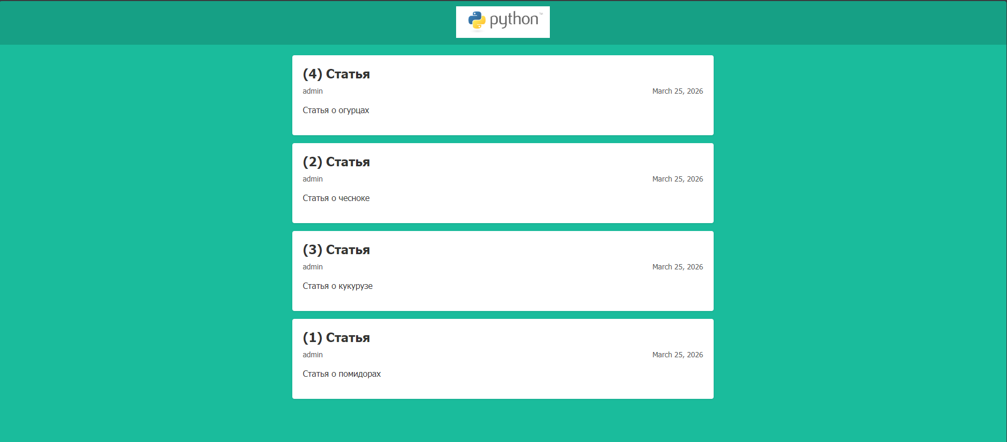
Рисунок 13. Проверка создания новой записи

Вывод
В ходе лабораторной работы были освоены ключевые аспекты работы с моделями данных в Django: формирование модели с необходимыми полями и методами, выполнение миграций для модификации структуры базы данных, подключение модели к административной панели для удобного управления записями, а также вывод данных на веб-страницу с применением шаблонов и конструкции {% for %}. Помимо этого, были получены практические навыки непосредственного редактирования базы данных SQLite и сформировано представление о взаимосвязи между моделями Django и соответствующими таблицами в базе данных.

